**Рабочий лист**

**ФИО:________________________________________________________**

№1.Какие весенние месяца вы знаете? Напиши.

___________________________________________________________

№2.Вспомни и напиши признаки холодной и теплой весны:

|  |  |
| --- | --- |
| Холодная весна | Теплая весна |
|  |  |

№3Какая сегодня погода на набережной? Расскажи.

Сегодня на улице _________ погода(какая?)

На небе ______ светит _________________(что)?

|  |  |  |
| --- | --- | --- |
| Picture background | Picture background | Picture background |

№4.В каком году был создан парк? Напиши цифры

Ответ: _____________

№5. Какие деревья растут в нашем парке? Найди в филворде названия деревьев и зачеркни.

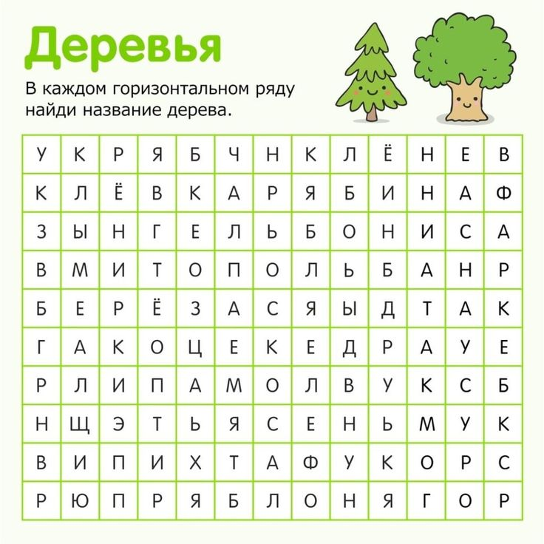

№6 Отгадай ребус. Напиши ответ.

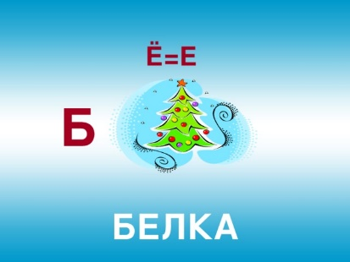Ответ:_______________________

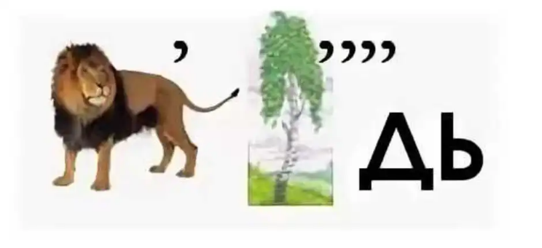Ответ:_____________________-

№7 Заполни таблицу, наблюдая за природой. Вставь опорные слова во 2 столбик.

|  |  |  |
| --- | --- | --- |
| № Плана | Вопрос | Ответ |
| 1. | Какой сейчас месяц? |  |
| 2. | Какое время года наступило? | Наступила______________. |
| 3. | Какая сегодня погода?  Хмурая или ясная? | В парке сегодня______________________ ____________погода |
| 4. | Как светит солнце? | ________________________светит солнце. |
|  | Что происходит со снегом весной? | ___________________ снег. |
| 5. | Какие растут деревья в нашем парке?  Как меняются деревья весной? Что на них появляется? | В нашем парке растут________________________________.  На деревьях появляются ________________________. |
| 6. | Какие птицы прилетают из теплых стран? | Из теплых стран к нам прилетают________________________________________. |
| 7. | Что делают птицы весной? | Птицы вьют_______________________. Поют____________. |
| 8. | Мое отношение.  Почему? |  |

Итоги

1. Сегодня на уроке я удивился, когда узнал __________________________________________________________________

2. Сегодня на уроке я был наиболее активен, когда __________________________________________________________________

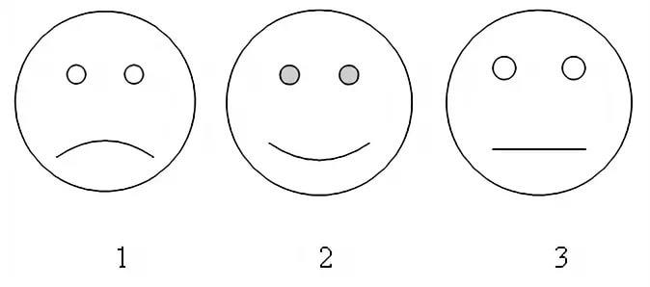

Напиши сочинение о весне

Сочинение: